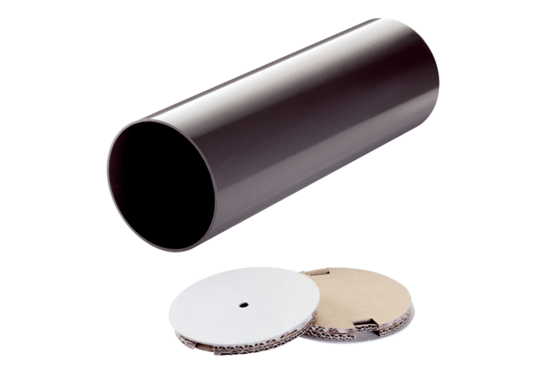Tuleja do montażu w stanie surowym PP 45 RHLOpakowanie jednostkowe: 1 sztukaAsortyment: K
Numer artykułu: 0059.0082Producent: MAICO

